ФЕДЕРАЛЬНОЕ АГЕНТСТВО ЖЕЛЕЗНОДОРОЖНОГО ТРАНСПОРТА
Федеральное государственное бюджетное образовательное учреждение высшего образования
«Петербургский государственный университет путей сообщения
Императора Александра I»
(ФГБОУ ВО ПГУПС)

Кафедра «Менеджмент и маркетинг»

РАБОЧАЯ ПРОГРАММА

дисциплины
«УПРАВЛЕНИЕ МЕЖДУНАРОДНОЙ КОМПАНИЕЙ» (Б1.В.ДВ.8.2)
для направления
38.03.02 «Менеджмент»
по профилю
«Финансовый менеджмент»

Форма обучения – очная, заочная

Санкт-Петербург
2018

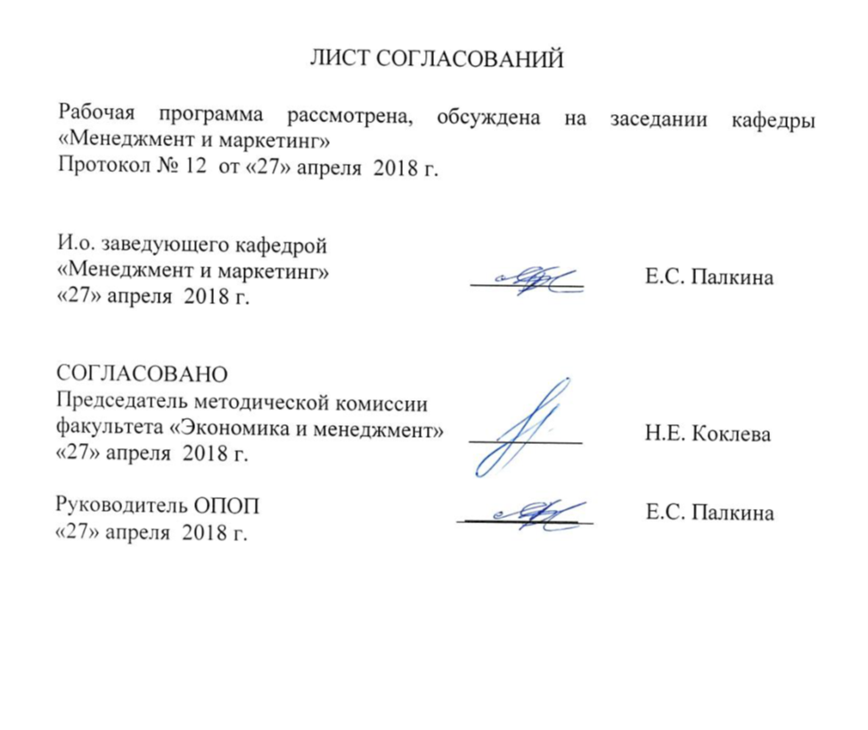

1. Цели и задачи дисциплины

Рабочая программа составлена в соответствии с ФГОС, утвержденным 12 января 2016 г., приказ № 7 по направлению 38.03.02 «Менеджмент», по дисциплине «Управление международной компанией».
Целью дисциплины «Управление международной компанией» является формирование компетенций, указанных в разделе 2 рабочей программы.
Для достижения поставленной цели решаются следующие задачи:
- приобретение знаний, указанных в разделе 2 рабочей программы;
- приобретение умений, указанных в разделе 2 рабочей программы;
- приобретение навыков, указанных в разделе 2 рабочей программы;

2. Перечень планируемых результатов обучения по дисциплине, соотнесенных с планируемыми результатами освоения основной профессиональной образовательной программы

Планируемыми результатами обучения по дисциплине являются: приобретение знаний, умений, навыков и/или опыта деятельности.
В результате освоения дисциплины обучающийся должен:

ЗНАТЬ:
- теоретические основы и практические способы финансирования компании в ходе первоначального публичного предложения акций;
- основные приемы и методы эффективного управления финансами международной компании;
- современные подходы в деле использования современных инструментов управления риском на международном валютном рынке.

УМЕТЬ:
- использовать практические навыки в анализе оценки стоимости валютно-денежных операций;
- вычислять цены и доходности основных инструментов валютного рынка;
- оценивать риск и доходность инвестирования временно свободных денежных средств компании в целях минимизации риска и максимизации их доходности;
- применять полученные знания в реальных практических ситуациях.

ВЛАДЕТЬ:
- соответствующей терминологией, используемой в современном анализе валютно-денежных операций;
- способами оценки инвестиционных вложений;
- способами оценки инструментов валютного рынка;
- навыками применения современных финансовых инструментов на основе оценки риска и ожидаемой доходности.
Приобретенные знания, умения, навыки, характеризующие формирование компетенций, осваиваемые в данной дисциплине, позволяют решать профессиональные задачи, приведенные в соответствующем перечне по видам профессиональной деятельности в п. 2.4 общей характеристики основной профессиональной образовательной программы (ОПОП).
Изучение дисциплины направлено на формирование следующих профессиональных компетенций (ПК), соответствующих видам профессиональной деятельности, на которые ориентирована программа бакалавриата:
организационно-управленческая деятельность:
- владение различными способами разрешения конфликтных ситуаций при проектировании межличностных, групповых и организационных коммуникаций на основе современных технологий управления персоналом, в том числе в межкультурной среде (ПК – 2);
- умение применять основные методы финансового менеджмента для оценки активов, управления оборотным капиталом, принятия инвестиционных решений, решений по финансированию, формированию дивидендной политике и структуры капитала, в том числе при принятии решений, связанных с операциями на мировых рынках в условиях глобализации (ПК - 4);
- владение навыками документального оформления решений в управлении операционной (производственной) деятельности организаций при внедрении технологических, продуктовых инноваций или организационных изменений (ПК – 8);
информационно-аналитическая деятельность:
умение организовать и поддерживать связи с деловыми партнерами, используя системы сбора необходимой информации для расширения внешних связей и обмена опытом при реализации проектов, направленных на развитие организации (предприятия, органа государственного или муниципального управления (ПК – 12);
- умение применять основные принципы и стандарты финансового учета для формирования учетной политики и финансовой отчетности (ПК-14);
- умение проводить анализ рыночных и специфических рисков для принятия управленческих решений, в том числе решений об инвестировании и финансировании (ПК – 15).
Область профессиональной деятельности обучающихся, освоивших данную дисциплину, приведена в п. 2.1 общей характеристики ОПОП;
Объекты профессиональной деятельности обучающихся, освоивших данную дисциплину, приведены в п. 2.2 общей характеристики ОПОП.

3. Место дисциплины в структуре основной образовательной программы

Дисциплина «Управление международной компанией» (Б1.В.ДВ.8.2) относится к вариативной части и является дисциплиной по выбору обучающегося.
4. Объем дисциплины и виды учебной работы

Для очной формы обучения (7 семестр):
Вид учебной работы | Всего часов | Семестр
 |  | 7
Контактная работа  (по видам учебных занятий)  В том числе:  - лекции (Л)  - практические занятия (ПЗ)  - лабораторные работы (ЛР) | 54 | 54
 | 16 | 16
 | 32 | 32
 | - | -
Самостоятельная работа (СРС) (всего) | 87 | 87
Контроль | 9 | 9
Форма контроля знаний | зачет (З) | зачет (З)
Общая трудоемкость: час / з. е. | 144 час./4 зет. | 144 час./4 зет.

Для заочной формы обучения (5 курс):
Вид учебной работы | Всего часов | Курс
 |  | 5
Контактная работа  (по видам учебных занятий)  В том числе:  - лекции (Л)  - практические занятия (ПЗ)  - лабораторные работы (ЛР) | 8 | 8
 | 10 | 10
 | 4 | 22
 | - | -
Самостоятельная работа (СРС) (всего) | 60 | 108
Контроль | 4 | 4
Форма контроля знаний | зачет (З) | зачет (З)
Общая трудоемкость: час / з.е. | 144/4 зет. | 144/4 зет.

5. Содержание и структура дисциплины

5.1 Содержание дисциплины:
№  п/п | Наименование раздела дисциплины | Содержание раздела
1 | Введение в корпоративное управление | Единоличное владение. Товарищество (партнерство). Преимущества и недостатки данных форм организации. Корпорации. Преимущества и недостатки корпоративной формы. Гибридные формы организации компаний. Цели корпорации и задачи менеджмента компании с ними связанные. Понятие корпоративного управления. Концепция «участия» в корпоративном управлении и проблема агентских отношений в корпорации.
2 | Превращение компании в транснациональную корпорацию | Причины и процедура размещения акций компании. Способы размещений и участники этого процесса. Цели участников процесса размещения. Причины выхода компании на IPO.  Последовательность процесса размещения и его формы.  Причины международных размещений, их преимущества и недостатки. Способы международных размещений.  Маркетинг международных размещений и его основные стадии.  Распределение акций в ходе размещения и стабилизация цены.
3 | Организационная структура ТНК | Факторы, влияющие на выбор формы деятельности международной компании. Цели деятельности компаний в условиях мирового рынка.  Структура ТНК. Структура компании и управление международным бизнесом. Роль, место и функции финансовой службы. Организация финансовой службы.
4 | Модели корпоративного управления | Стандартная модель корпоративного управления. Особенности западной и восточной модели корпоративного управления.  Англо-американская модель корпоративного управления. Японская модель корпоративного управления. Германская модель корпоративного управления. Корпорация в международной экономической системе.
5 | Управление финансами корпорации | Цели и инструменты управления временно свободными денежными ресурсами. Ежедневное управление остатками денежных средств. Операции по концентрации денежных средств.  Понятие кэш-пуллинга. Внутренний и внешний кэш-пулы.  Понятие реального свипинга. Формы проведения свип-операций. Монобанковский и мультибанковский свипинг.  Понятие номинального пулинга. Мультивалютный номинальный пулинг. Международные кэш-пулы.
6 | Корпоративное управление собственностью: слияния, обособление и реструктуризация | Мотивы и механизм слияний в международном бизнесе. Выгоды и издержки слияний. Механизм слияний. Тактика поглощений и слияний.  Выкуп компаний за счет займа. Обособление и отчуждение структурных подразделений. Продажа активов и приватизация.  Выкупы за счет займов. Реструктуризация с использование финансового левериджа. Обособление, отчуждение и приватизация как формы разделения компаний.
7 | Конгломераты как форма организации международного бизнеса | Определение конгломератов. Корпоративная форма конгломератов.  Финансовая структура американских конгломератов. Временные конгломераты. Роль конгломератов в мире. Управление и контроль конгломератами в США, Японии и Европе. Российская система корпоративного управления.
8 | Управление персоналом в международных компаниях | Цели и функции системы управления персоналом. Организационное проектирование системы управления персоналом. Организация службы управления персоналом. Подразделения службы управления персоналом и их функции. Формы обеспечения системы управления персоналом в международных компаниях: кадровое, информационное, техническое, нормативно-методическое и правовое. Проектирование межличностных, групповых и организационных коммуникаций в международной компании.
9 | Управление финансовыми рисками международной корпорации | Управление процентным риском. Процентный риск и денежные позиции. Риски текущих денежных позиций по кредитам с плавающей ставкой. Цель, задачи и инструменты управления процентным риском.  Инструменты хеджирования процентных рисков.  Инструменты хеджирования будущих краткосрочных позиций.  Инструменты хеджирования существующих долгосрочных позиций.  Управление валютным риском. Понятие и виды валютного риска для компании. Цель, задачи и инструменты управления валютным риском. Контрактные риски и риски денежных потоков. Хеджирование валютных рисков.

5.2 Разделы дисциплины и виды занятий

№  п/п | Наименование  разделов дисциплины | Л | ПЗ | ЛР | СРС
1 | Формы организации бизнеса. Введение в корпоративное управление. | 2 | 2 | - | 10
2 | Превращение компании в транснациональную корпорацию | 2 | 4 | - | 9
3 | Организационная структура ТНК | 2 | 2 | - | 9
4 | Модели корпоративного управления | 2 | 4 | - | 10
5 | Управление финансами корпорации | 1 | 2 | - | 5
6 | Корпоративное управление собственностью: слияния, обособление и реструктуризация. | 2 | 4 | - | 10
7 | Конгломераты как форма международного бизнеса | 2 | 4 | - | 9
8 | Управление персоналом в международных компаниях | 1 | 4 | - | 10
9 | Управление финансовыми рисками международной корпорации | 2 | 6 | - | 15
 | Итого | 16 | 32 | - | 87

Для заочной формы обучения:

№  п/п | Наименование  разделов дисциплины | Л | ПЗ | ЛР | СРС
1 | Формы организации бизнеса. Введение в корпоративное управление. | 1 | 2- | - | 10
2 | Превращение компании в транснациональную корпорацию (ТНК) | 1 | 2- | - | 10
3 | Организационная структура ТНК | 1 | 2- | - | 10
4 | Модели корпоративного управления | 1 | 2- | - | 10
5 | Управление финансами корпорации | 1 | 4 | - | 10
6 | Корпоративное управление собственностью: слияния, обособление и реструктуризация. | 1 | 2- | - | 10
7 | Конгломераты как форма международного бизнеса | 2 | 2- | - | 16
8 | Управление персоналом в международных компаниях | 1 | 2- | - | 16
9 | Управление финансовыми рисками международной корпорации | 1 | 4 | - | 16
 | Итого | 10 | 22 | - | 108
6. Перечень учебно-методического обеспечения для самостоятельной работы обучающихся по дисциплине
№ | Наименование раздела дисциплины | Перечень учебно-методического обеспечения
1 | Введение в корпоративное управление. | - Кириченко Т. В. Финансовый менеджмент [Электронный ресурс]: Учебник / Т. В. Кириченко. — М.: Издательско-торговая корпорация «Дашков и К°», 2014. — 484 с. — Режим доступа: http://ibooks.ru/reading.php?productid=342637  - Бригхэм Ю., Хьюстон Дж. Финансовый менеджмент. 7-е изд. / Пер. с англ. [Электронный ресурс] — СПб.: Питер, 2016. — 592 с.: ил. — (Серия «Классический зарубежный учебник») — Режим доступа: http://ibooks.ru/reading.php?productid=341179  - Ковалев, В.В. Практикум по анализу и финансовому менеджменту [Электронный ресурс]: учебное пособие. — Электрон. дан. — М.: Финансы и статистика, 2006. — 448 с. — Режим доступа: http://e.lanbook.com/books/element.php?pl1_id=53834 — Загл. с экрана.  - Крикун В. П. Конспект лекций по дисциплине «Управление человеческими ресурсами». Направление подготовки бакалавров 38.03.02 [Электронный ресурс]: ЭИОС ПГУПС, 2016, 190 с. Режим доступа:http://sdo.pgups.ru  - Кафидов В. Управление человеческими ресурсами [Электронный ресурс]: учебное пособие. Стандарт третьего поколения. – СПб.: «Питер», 2012, 208 с. – Режим доступа: http://ibooks.ru/reading.php?productid=26282/
2 | Превращение компании в транснациональную корпорацию
3 | Организационная структура ТНК
4 | Модели корпоративного управления
5 | Управление финансами корпорации
6 | Корпоративное управление собственностью: слияния, обособление и реструктуризация
7 | Конгломераты как форма международного бизнеса
8 | Управление персоналом в международных компаниях
9 | Управление финансовыми рисками международной корпорации

7. Фонд оценочных средств для проведения текущего контроля успеваемости и промежуточной аттестации обучающихся по дисциплине

Фонд оценочных средств по дисциплине «Управление международной компанией» является неотъемлемой частью рабочей программы и представлен отдельным документом, рассмотренным на заседании кафедры «Менеджмент и маркетинг» и утвержденным заведующим кафедрой.

8. Перечень основных и дополнительной учебной литературы, нормативно-правовой документации и других изданий, необходимых для освоения дисциплины

8.1 Перечень основной учебной литературы, необходимой для освоения дисциплины
- Кириченко Т. В. Финансовый менеджмент [Электронный ресурс]: Учебник / Т. В. Кириченко. — М.: Издательско-торговая корпорация «Дашков и К°», 2014. — 484 с. — Режим доступа: http://ibooks.ru/reading.php?productid=342637
- Бригхэм Ю., Хьюстон Дж. Финансовый менеджмент. 7-е изд. / Пер. с англ. [Электронный ресурс] — СПб.: Питер, 2016. — 592 с.: ил. — (Серия «Классический зарубежный учебник») — Режим доступа: http://ibooks.ru/reading.php?productid=341179

8.2 Перечень дополнительной учебной литературы, необходимой для освоения дисциплины
1. Ковалев, В.В. Практикум по анализу и финансовому менеджменту [Электронный ресурс]: учебное пособие. — Электрон. дан. — М.: Финансы и статистика, 2006. — 448 с. — Режим доступа: http://e.lanbook.com/books/element.php?pl1_id=53834 — Загл. с экрана.
2. Кафидов В. Управление человеческими ресурсами [Электронный ресурс]: учебное пособие. Стандарт третьего поколения. – СПб.: «Питер», 2012, 208 с. – Режим доступа: http://ibooks.ru/reading.php?productid=26282/ .

8.3 Перечень нормативно-правовой документации, необходимой для освоения курса
1. Федеральный закон «О Центральном банке Российской Федерации (Банке России)» от 10 июля 2002 года № 86-ФЗ. [Электронный ресурс] - Режим доступа:
http://www.consultant.ru/document/cons_doc_LAW_37570/
2. Федеральный закон «О банках и банковской деятельности» от 2 декабря 1990 года № 395. [Электронный ресурс] - Режим доступа: http://www.consultant.ru/document/cons_doc_LAW_5842/ .
3. «Трудовой кодекс Российской Федерации» от 30.12.2001 N 197-ФЗ (ред. от 29.07.2017) (с изм. и доп., вступ. в силу с 01.10.2017) [Электронный ресурс] – Режим доступа: http://www.consultant.ru/document/cons_doc_LAW_34683/ .

8.4 Другие издания, необходимые для освоения дисциплины
При освоении данной дисциплины другие издания не используются.

9. Перечень ресурсов информационно-телекоммуникационной сети «Интернет», необходимых для освоения дисциплины

- Личный кабинет обучающегося и электронная информационно-образовательная среда. [Электронный ресурс]. – Режим доступа: http://sdo.pgups.ru/ (для доступа к полнотекстовым документам требуется авторизация).
- Вестник СПбГУ. Серия Менеджмент. [Электронный ресурс] – Режим доступа: http://www.vestnikmanagement.spbu.ru/archive/ .
- Интернет-портал Правительства РФ – Режим доступа: http://www.government.ru
- Интернет-портал Министерства экономического развития РФ. – Режим доступа: http://www.economy.gov.ru
- Интернет-портал Министерства финансов РФ. – Режим доступа: http://www.minfin.ru
- Официальный сайт инвестиционной компании «Финам». – Режим доступа: http://www.finam.ru/;
- Официальный сайт Московской биржи. – Режим доступа: http://www.moex.com ;
- Официальный сайт канала «РБК». – Режим доступа: http://www.rbc.ru
- Информационный портал «Yahoo! Finance». – Режим доступа: http://finance.yahoo.com/
- Официальный сайт газеты «Ведомости». – Режим доступа: http://www. vedomosti.ru/finance;
- Информационный портал «Банки.РУ». – Режим доступа: http://www.banci.ru.
- Крикун В. П. Конспект лекций по дисциплине «Управление человеческими ресурсами». Направление подготовки бакалавров 38.03.02 [Электронный ресурс]: ЭИОС ПГУПС, 2016, 190 с. - Режим доступа: http://sdo.pgups.ru
- Электронно-библиотечная система ibooks.ru [Электронный ресурс]. Режим доступа: http://ibooks.ru/ — Загл. с экрана.
- Электронно-библиотечная система ЛАНЬ [Электронный ресурс]. Режим доступа: https://e.lanbook.com/books — Загл. с экрана.
- Личный кабинет обучающегося и электронная информационно-образовательная среда [Электронный ресурс]. Режим доступа: http://sdo.pgups.ru (для доступа к полнотекстовым документам требуется авторизация).

10. Методические указания для обучающихся по освоению дисциплины

Порядок изучения дисциплины следующий:
- Освоение разделов дисциплины производится в порядке, приведенном в разделе 5 «Содержание и структура дисциплины». Обучающийся должен освоить все разделы дисциплины с помощью учебно-методического обеспечения, приведенного в разделах 6, 8 и 9 рабочей программы.
- Для формирования компетенций обучающийся должен представить выполненные типовые контрольные задания или иные материалы, необходимые для оценки знаний, умений, навыков и (или) опыта деятельности, предусмотренные текущим контролем (см. фонд оценочных средств по дисциплине).
- По итогам текущего контроля по дисциплине, обучающийся должен пройти промежуточную аттестацию (см. фонд оценочных средств по дисциплине).

11. Перечень информационных технологий, используемых при осуществлении образовательного процесса по дисциплине, включая перечень программного обеспечения и информационных справочных систем

Перечень информационных технологий, используемых при осуществлении образовательного процесса по дисциплине:
- технические средства (компьютерная техника, наборы демонстрационного оборудования);
- методы обучения с использованием информационных технологий (демонстрация мультимедийных материалов);
- личный кабинет обучающегося и электронная информационно-образовательная среда [Электронный ресурс]. Режим доступа: http://sdo.pgups.ru (для доступа к полнотекстовым документам требуется авторизация).
- Интернет-сервисы и электронные ресурсы (поисковые системы, электронная почта, онлайн-энциклопедии и справочники, электронные учебные и учебно-методические материалы согласно п. 9 рабочей программы);
Дисциплина обеспечена необходимым комплектом лицензионного программного обеспечения, установленного на технических средствах, размещенных в специальных помещениях и помещениях для самостоятельной работы.

12. Описание материально-технической базы, необходимой для осуществления образовательного процесса по дисциплине

Материально-техническая база, необходимая для осуществления образовательного процесса по дисциплине, включает в свой состав специальные помещения:
- учебные аудитории для проведения занятий лекционного типа, занятий семинарского типа, курсового проектирования, групповых и индивидуальных консультаций, текущего контроля и промежуточной аттестации,
- помещения для самостоятельной работы;
- помещения для хранения и профилактического обслуживания учебного оборудования.
Для представления учебной информации большой аудитории используются специальные помещения, укомплектованные специализированной мебелью и техническими средствами обучения, или предлагаются переносные наборы демонстрационного оборудования.
Для проведения занятий лекционного типа предлагаются наборы демонстрационного оборудования и учебно-наглядных пособий, хранящиеся на электронных носителях и обеспечивающие тематические иллюстрации, соответствующие рабочей программе дисциплины.
Помещения для самостоятельной работы обучающихся оснащены компьютерной техникой с возможностью подключения к сети «Интернет» и обеспечением доступа в электронную информационно-образовательную среду организации.
Число посадочных мест в лекционной аудитории больше либо равно списочному составу потока, а в аудитории для практических занятий (семинаров) – списочному составу группы обучающихся.
Разработчик программы,  Профессор |  | А. И. Сорокин
«27» апреля 2018 г.

